## 1.复制1行

由于与笔记本旋转屏快捷键冲突，所以要修改快捷键：

Window--->preferences-->key

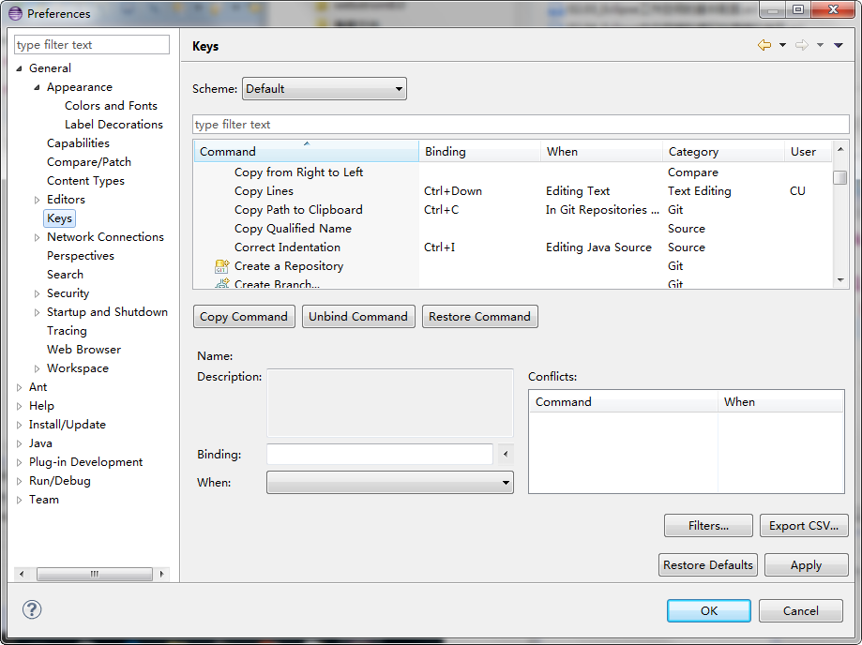

可以改为ctrl+向上键

## 2.代码提示

ALT+/

## 3.选中多行代码+shift+tab:

是整块向左缩进

## 4.选中多行代码+tab:

是整块向右缩进

## 5.注释

单行 选中内容，ctrl+/, 再来一次取消

多行 选中内容，ctrl+shift+/, ctrl+shift+\

格式化 ctrl+shift+f

## 6.自动导包：ctrl+shift+O